KISWAHILI
KIDATO CHA NNE
LUGHA
KARATASI YA PILI MUHULA WA PILI 2019
102/2
SAA 2 ½

JINA:…………………………………………………….. KIDATO:………………..

MAAGIZO

Jibu maswali yote.
Majibu yako yaandikwe katika nafasi zilizoachwa.

Swali | Upeo | Alama
1 | 15
2 | 15
3 | 40
4 | 10
 | JUMLA

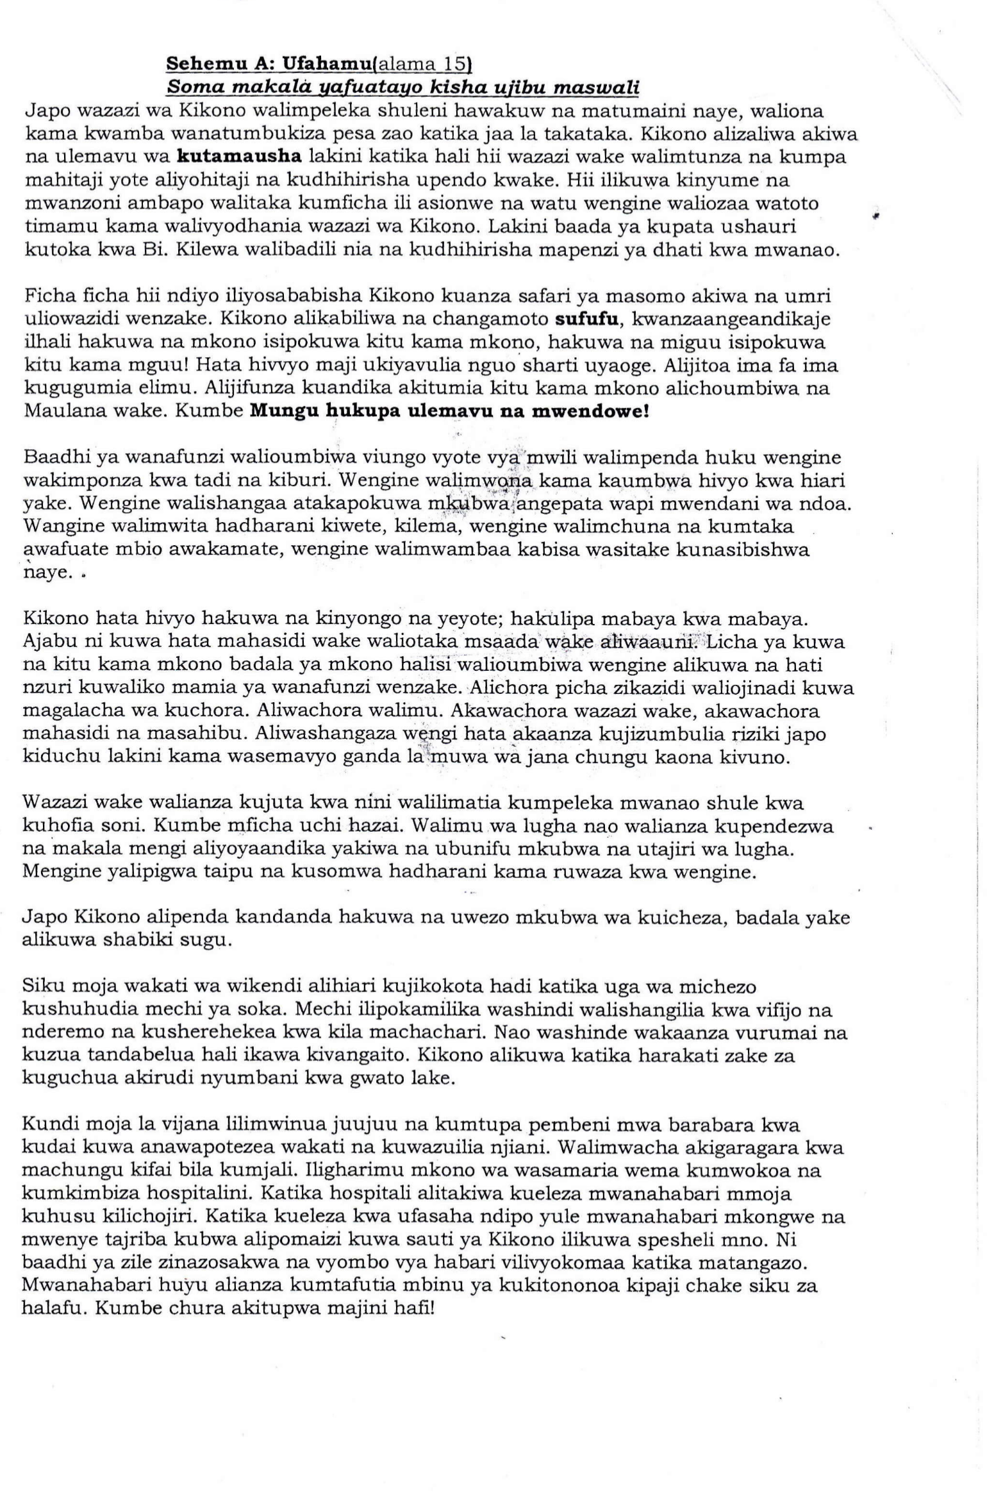
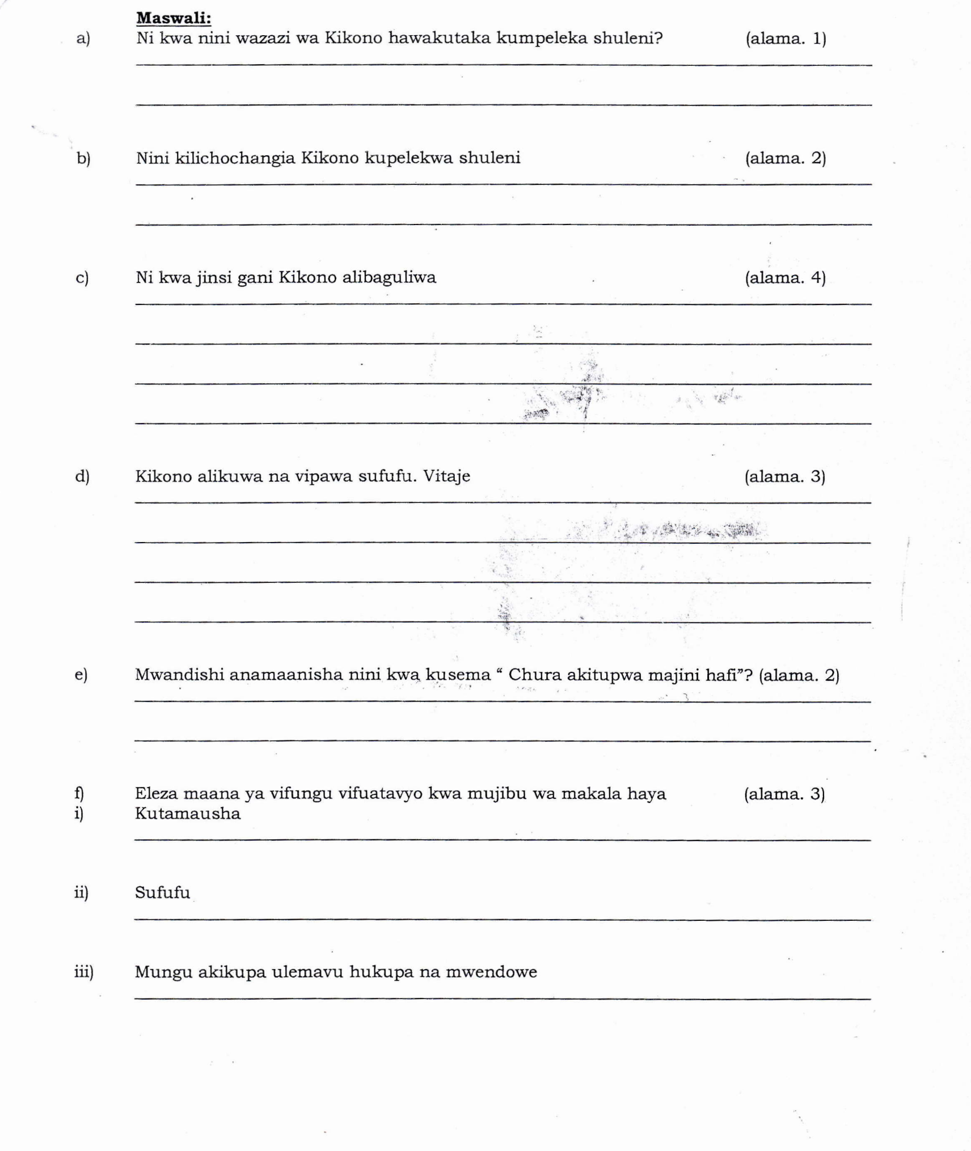
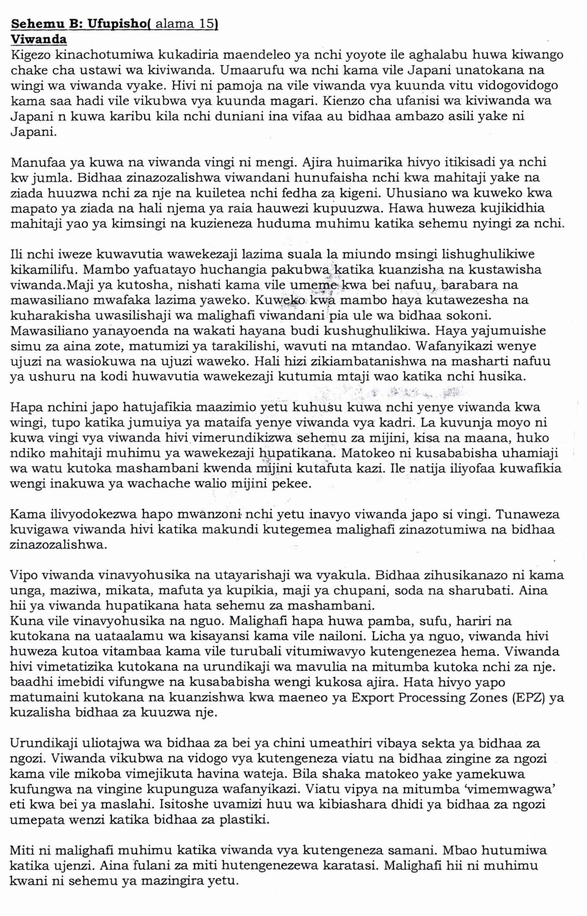
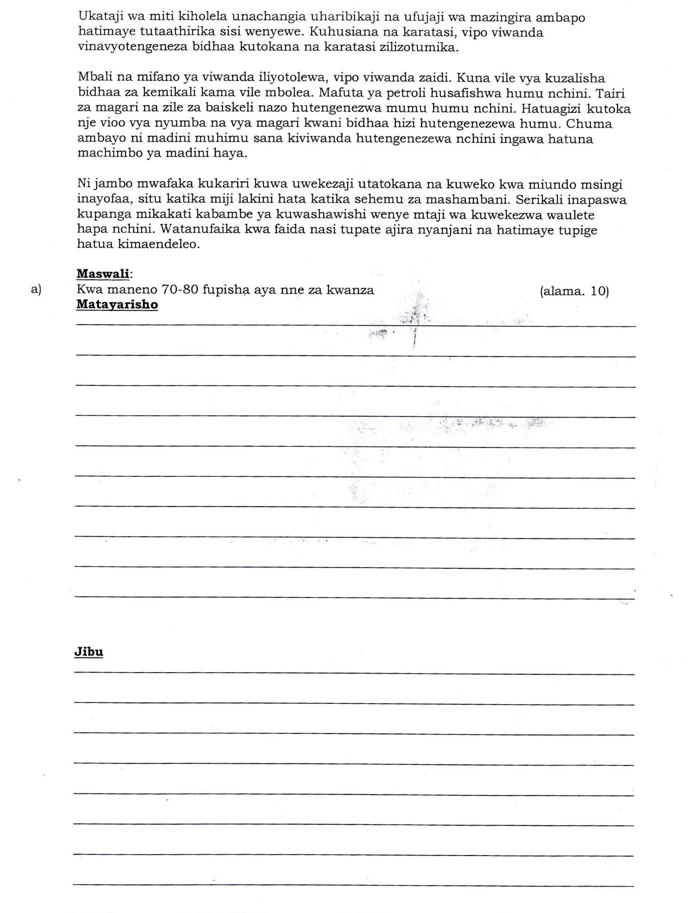

(b) Kwa maneno 30-40, fafanua aina za viwanda nchini kwa mujibu wa taarifa hii. (ala 5)

Matayarisho
________________________________________________________________________________________________________________________________________________________________________________________________________________________________________________________________________________________________________________________________________________________________________________________________________________________________________________________________________________________________________________________________________________________________________________________________________________________________________________

Jibu

__________________________________________________________________________________________________________________________________________________________________________________________________________________________________________________________________________________________________________________________________________________________________________________________________________________________________________________________________________________________________________________________________________________________________
____________________________________________________________________________________________________________________________________________________________

MATUMIZI YA LUGHA (ALA 40)
- Taja sauti nne ghuna za ufizi. (ala 2)

- Eleza muundo wa silabi katika neno: Kinywa. (ala 2)

(c) Tia shadda katika neno lifuatalo. (ala 1)
Mustakabali

(d) Ainisha viambishi. (ala 3)
Wasiorithishwa

(e) Sahihisha (ala 2)
Mbwa ambayo iliyomuuma imeuliwa.

(f) Andika sentensi hii katika usemi halisi. (ala 2)
“Tutapata tiba ya bure kama bunge litapitisha mswada huu,” Rais alisema.

(g) Ainisha shamirisho katika sentensi ifuatayo. (ala 3)
Mpagazi alimbebea mchuuzi pakacha nzuri kwa rukwama.

(h) Badilisha sentensi ifuatayo katika wingi, ukubwa. (ala 2)
Ng’ombe huyo atachinjwa kesho.

- Nukta pacha hutumiwa kutenganisha saa na dakika. Huku ukitoa mifano, onyesha matumizi mengine mawili ya nukta pacha. (ala 2)

(j) Changanua sentensi kwa kutumia jedwali. (ala 4)
Wachezaji vikapu wakifanikiwa katika mechi hiyo watatuzwa medali.

(k) Tambua kiima na kiarifu katika sentensi ifuatayo. Bidii yako itakuletea ufanisi. (ala 2)

(l) Bainisha virai katika sentensi hii. (ala 3)
Juma alikwenda mjini kwa miguu.

(m) Nyambua kitenzi hiki katika kauli iliyo mabanoni(tendeka).
-pa (ala 1)

(n) Kanusha (ala 2)
Angali amelala

(o) Tambua hali zilizotumika katika sentensi zifuatazo. (ala 3)
(i) Mtoto wangu hulia usiku

- Wanafunzi wametulia darasani

- Babu alikuwa analala mlipoingia chumbani mwake.

(p) Bainisha vishazi katika sentensi ifuatayo. (ala 2)
Jambazi aliyempiga risasi ametiwa mbaroni.

(q) Eleza matumizi ya neno kishamba katika sentensi zifuatazo. (aka 2)
(i) Ali amevalia kishamba

(ii) Kishamba cha babu kina matunda tele.

(r) Huku ukitoa mifano fafanua miundo miwili ya nomino katika ngeli ya A-WA. (ala 2)

ISIMU JAMII
- Eleza maana ya usanifishaji wa lugha. (ala 2)

- Huku ukitoa mifano, tofautisha dhana zifuatazo:
- Kuchanganya msimbo (ala 2)

- Kuhamisha msimbo

- Fafanua nadharia tatu zinazoeleza kuhusu chimbuko la Kiswahili. (ala 6)

